Nom : ______________________________________ no. _______________
Note tes progrès en programmation avec l’outil Bee-bot!
Colore le chiffre qui correspond au niveau que tu complètes.
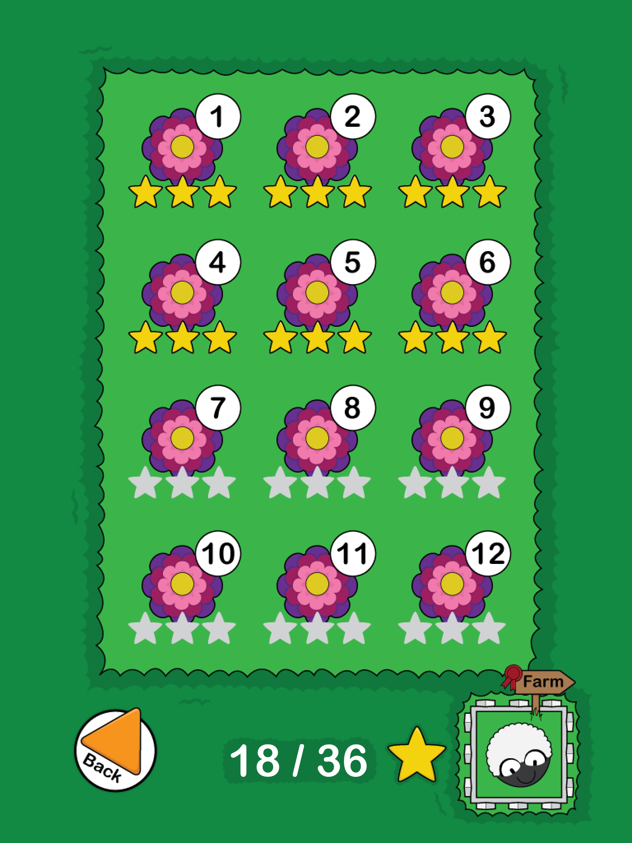
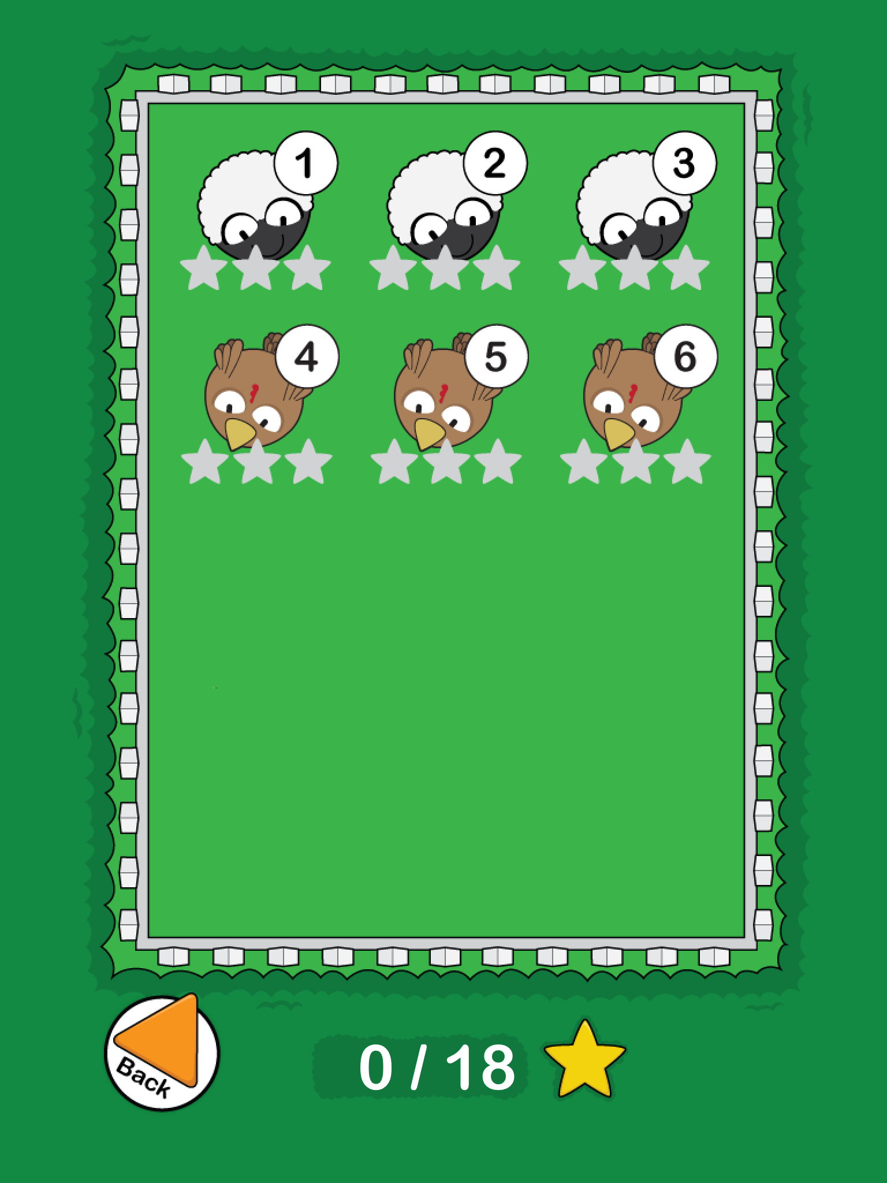
Bravo pour ton travail!

